Vaiko ir jo šeimos kūrybinė iniciatyva: „Aš, augalas ir išlikimas - herbariumo kūrimas“.

2022 metų birželio-rugpjūčio mėn.
1 paroda. Herbariumo gamybos trukmė: individuali.
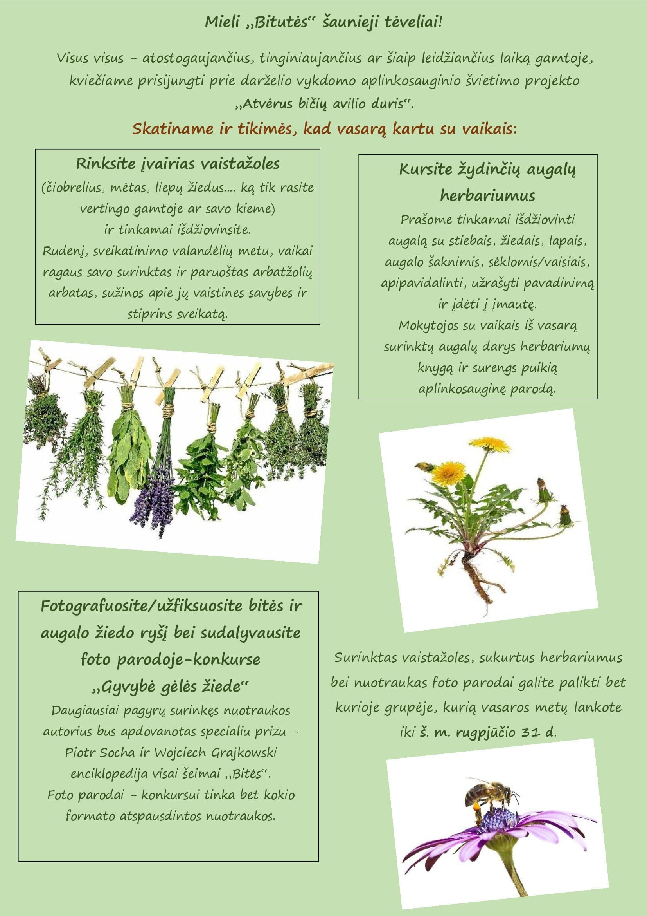

Herbariumą darbų paroda buvo eksponuojama rugsėjo - spalio mėn. įstaigos vidaus ir lauko erdvėse.
Veiklos vykdytojai: visi darželio ugdytiniai su šeimomis.

Įstaigos bendruomenė susipažino su „sausojo sodo“- herbariumo darymo specifika, estetika.
Domėjosi Vilniuje augančiais žydinčiais nektaringais augalais, sužinojo, kurie augalai patinka bitėms.
1 mokomoji priemonė. Parodai pasibaigus sukurta medingųjų augalų -herbariumų knyga, kuria, pagal poreikį, temų plėtotei gali pasinaudoti įstaigos mokytojai.

